

SPECIALISTA NA POBYTY ŠKOLNÍCH KOLEKTIVŮ

w

cestovní kancelař

Srbská 3077/53a, 612 00 Brno IČ: 05594766, DIČ: CZ05594766 mobil: 602 766 845 (hot line) tel.: 541 589 234 (227, 231) fax: 541 589 227 email: info(a>skolniza jezdy.cz web: [www.skolnizaiezdy.cz](http://www.skolnizaiezdy.cz) bankovní spojení: Česká spořitelna číslo účtu: 5364168309/0800 ID datové schránky: gg387t2

Dodatek k smlouvě o zájezdu č. 2302021

uzavřené dne 24.5.2023

mezi smluvními stranami 'pořadatel' a 'zákazník', přičemž pořadatel je:

ŠKOLNÍ ZÁJEZDY, s.r.o., IČ 05594766 se sídlem Srbská 3077/53a, 612 00 Brno

a zákazník je:

Gymnázium, Praha 10, Voděrandská 2

Tímto dodatkem se nahrazuje: Termín zájezdu: 1.10.2023 - 7.10.2023

novým zněním:

Školní zájezdy, s.r.o.

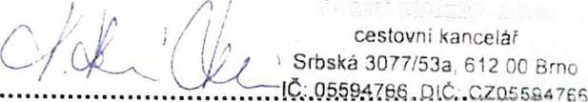

Podpis a razítko pořadatele Kateřina Ramík Kutrová

Termín zájezdu: 1.10.2023 - 6.10.2023

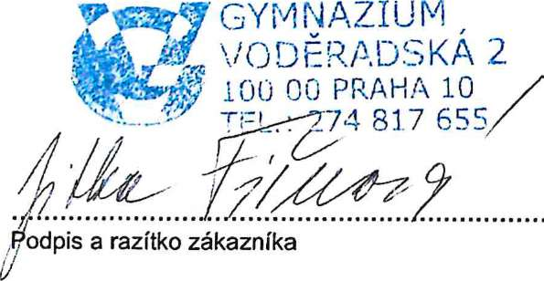

Jméno a příjmení osoby oprávněné jednat za zákazníka

C:\Users\berkova\AppData\Local\Temp\FineReader10\media\image4.jpeg

C:\Users\berkova\AppData\Local\Temp\FineReader10\media\image5.jpeg

dne

Jméno a příjmení osoby oprávněné jednat za pořadatele

y Brně

C:\Users\berkova\AppData\Local\Temp\FineReader10\media\image6.jpeg